Встреча с избирателями Восточно-Казахстанской области.

19.10.2018 года депутат Мажилиса Парламента Республики Казахстан Ерсултан Бектурганов провел встречу с избирателями Восточно-Казахстанской области.
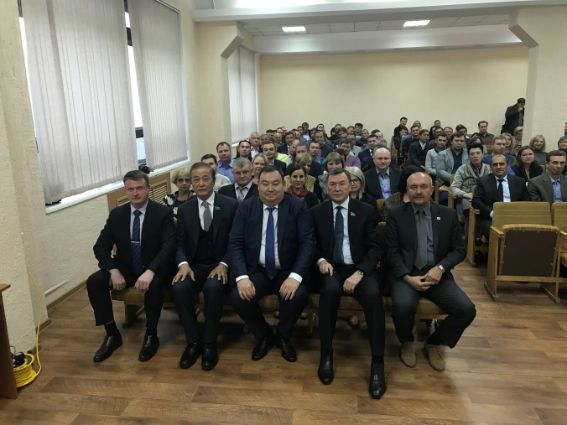
В беседе с жителями села Самарское Кокпектинского района речь шла о Президентском Послании «Рост благосостояния казахстанцев: повышение доходов и качества жизни». Парламентарии обратили внимание на приоритетные направления Послания в сфере социального обеспечения. Это вопросы пенсионного обеспечения, заработной платы, доступности государственных услуг в сфере здравоохранения, образования и в целом улучшения благосостояния граждан.
Аналогичная встреча парламентария состоялась в производственных цехах Ульбинского металлургического завода с коллективом танталового производства.
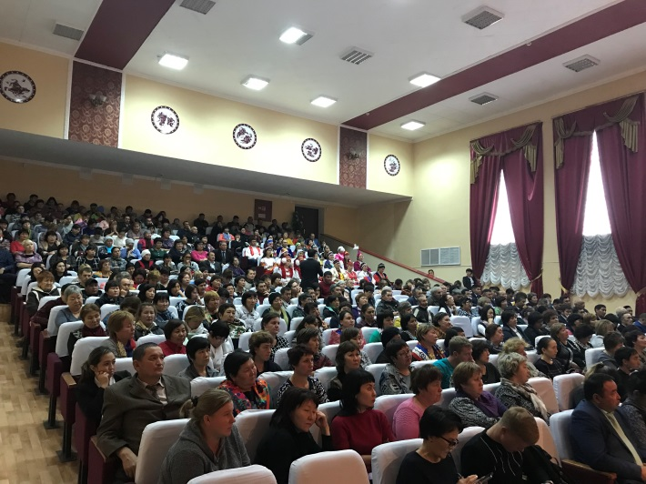
Танталовое производство АО "Ульбинский металлургический завод" - единственное на территории СНГ и одно из крупнейших в мире предприятий, имеющих полный производственный цикл от переработки танталниобий содержащего сырья до готовой продукции.
В рабочей обстановке с работниками предприятия мажилисмен обсудил вопросы ЖКХ, введения системы обязательного социального медицинского страхования, доступности спортивных секций для детей и многие другие.
Высказанные на встречах проблемные вопросы взяты на депутатский контроль.

